1.
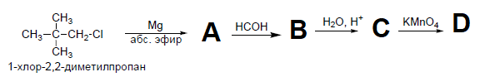

2.
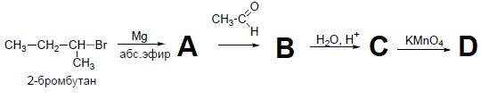
3.
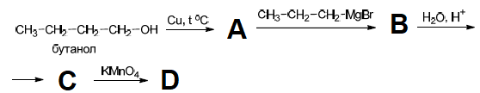
4.
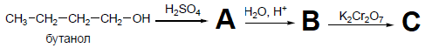
5.
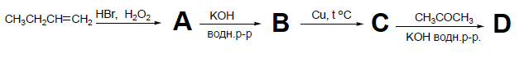
6.
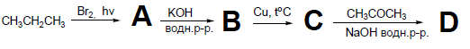
7.
8.
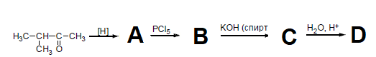
9.
10.
11.
